

GESTOLI
MANUAL D'USUARI OLIVA DE TAULA

Índice de contenido
1. Introducció 2
2. Qui disposa d'aquesta funcionalitat 4
3. Accions 5
3.1. Entrada d'oliva 6
3.2. Entrada de fonoll 8
3.3. Elaboració d'oliva 9
3.4. Envasat d'oliva 11
3.5. Etiquetat 12
3.6. Autocontrol oliva 14
3.7. Sortida oliva 16
3.8. Sortida oliva crua a granel 18
3.9. Sortida oliva en bota a granel 19
4. Consultes 21
4.1. Entrades d'oliva 22
4.2. Entrades de fonoll 23
4.3. Oliva elaborada 23
4.4. Oliva envasada 24
4.5. Existècies d'oliva de taula 24
4.6. Oliva de taula comercialitzada 25
4.7. Autocontrols 26
4.8. Declaració mensual 27
4.9. Llibres de registres 29
4.9.Registre d'entrades 29
4.10.Registre d'elaboració 30
4.10.1Registre de sortides 31

Introducció

A aquest manual es detalla com funciona a Gestoli el procés d'elaboració d'oliva de taula.
Conpren els processos d'entrada d'oliva, entrada de fonoll, elaboració, envasat, etiquetat i la venda tant en envasos com a botes a granel i oliva crua a granel.
També es podrà introduir l'autocontrol d'aquesta oliva.
Al menú de consultes també es pot consultar les entrades d'oliva, les olives elaborades, envasades, les existències, l'oliva comercialitzada i els autocontrols introduïts.
Per a l'administració es disposa de la declaració mensual i dels llibres de registre d'entrades, d'elaboració i de sortides.

Qui disposa d'aquesta funcionalitat

Només serà accesible per als productors d'oliva de taula que prèviament ho hagin notificat al Consell Regulador.

Accions

En aquesta opció de menú es troba l'opció “Oliva de taula”. Aquí es troben tots els procesos enclosos per a l'elaboració de l'oliva de taula.
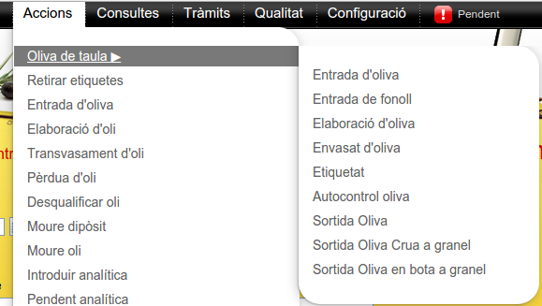

Entrada d'oliva
L'acció d'entrada d'oliva permet al productor introduir una partida d'oliva a l'establiment. Primer s'ha d'introduir el NIF de l'olivicultor que entrarà l'oliva de la llista o fer servir la tarjeta RFID de l'olivicultor per a identificar-lo:

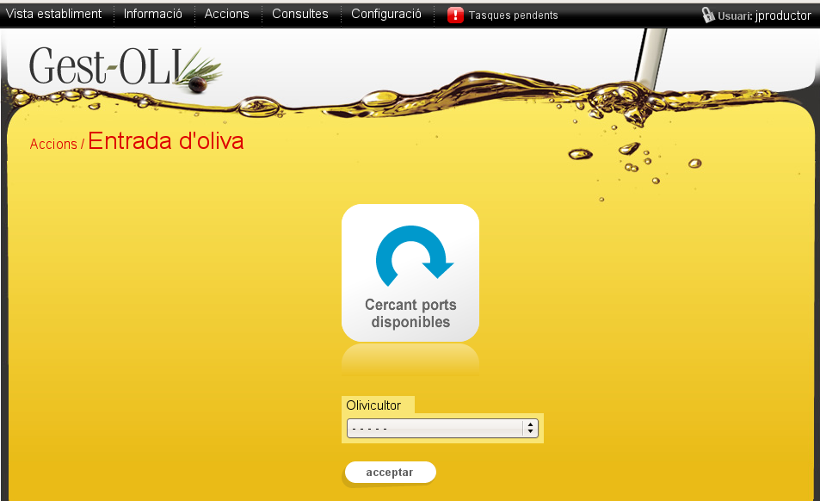

Quan s'ha elegit un olivicultor per qualsevol dels dos mitjans, pasarem a la pantalla de formulari d'entrada d'oliva. En aquest formulari podem ficar la quantitat d'oliva entrada, l'estat de la oliva, la finca i plantació de la que prové i els quilos. També s'ha d'asignar la zona destí de la partida d'oliva. Tenim un exemple d'aquest formulari a la imatge següent:

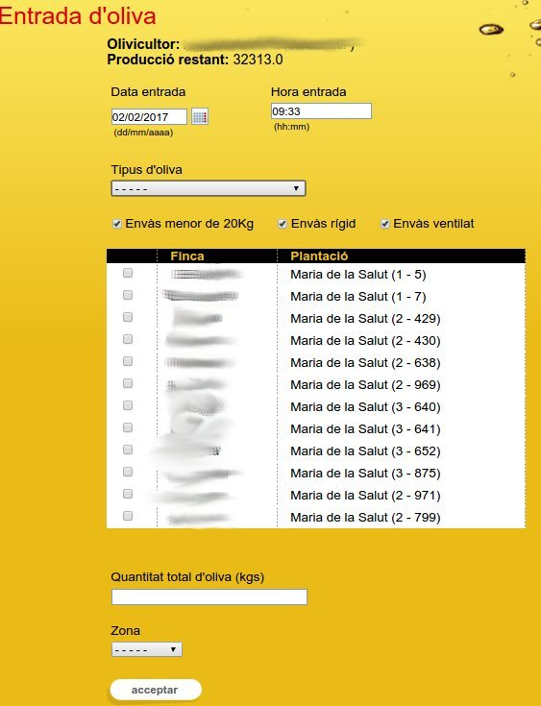

Aquí s'ha d'indicar la data i hora d'entrada, l'envàs, el tipus d'oliva, la finca o finques de la/les què es vol fer l'entrada, els kilos que s'entren i la zona a on es vol posar-les.

Una vegada introduïdes les dades i pitjant el botó acceptar guardarà l'entrada i ens durà a la vista establiment i ens mostrarà un avís amb un pdf de la cartilla de producció. A la zona corresponent apareixerà l'envàs amb el contingut que acabam d'introduir(a la imatge amb un cercle vermell).

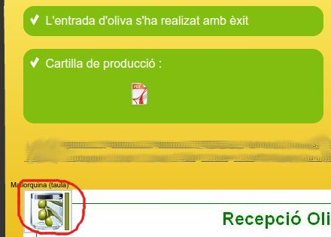

Entrada de fonoll

A aquesta acció es podrà introduïr el fonoll que es farà servir per a l'elaboració de l'oliva de taula trencada.
A la pantalla d'introducció s'hauran d'omplir els camp de data d'entrada i hora, codi de l'entrada que s'està fent (codi de referència intern), titular de la finca d'on s'obté el fonoll, municipi, polígon i parcela i la quantitat en kilos de fonoll.
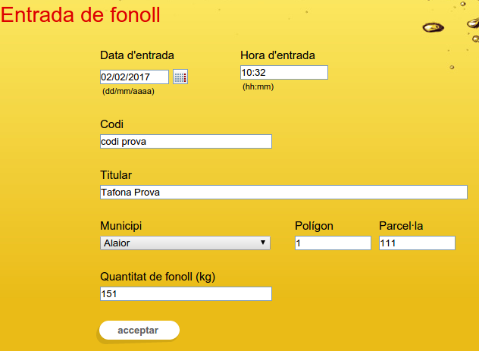
Quan es faci l'elaboració d'oliva de taula trencada, per seleccionar el fonoll que s'acaba de donar d'alta, s'ha de seleccionar el check “Fonoll propi” i seleccionar-lo des del camp desplegable que apareixerà.

Elaboració d'oliva
Aquesta acció ens crearà les botes d'oliva en elaboració amb els condiments necessaris per a conseguir el producte.
La primera pantalla que apareixerà serà per escollir la/les entrada/es d'oliva de taula que es vol elaborar.
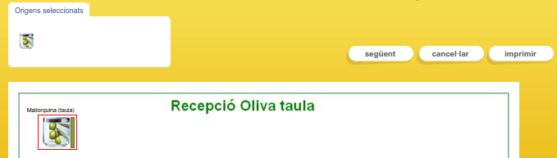
Una vegada escollida l'entrada d'oliva, a origens seleccionats (part superior de la imatge), apareixeran les entrades escollides. Pitjar damunt “següent” i ens durà al formulari d'elaboració.
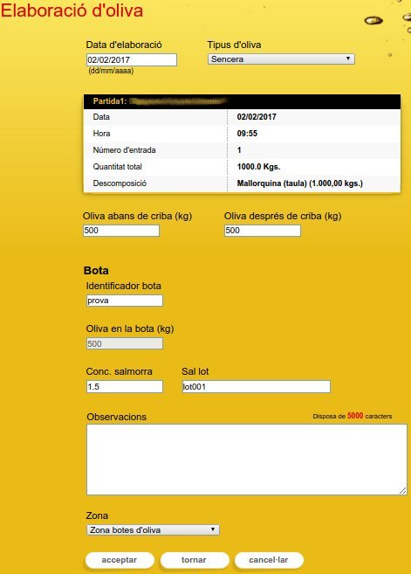
Segons el tipus d'oliva que s'escolli, apareixeran o no una sèrie de camps per a omplir. Si s'escull tipus d'oliva sencera, apareix la pantalla anterior.
Al camp “Bota” s'ha d'indicar el codi que es vol donar a la bota. Aquest codi és amb el que sempre s'identificarà la bota durant el procés.
S'introdueixen els kilos d'oliva que es volen elaborar del total de l'entrada seleccionada, la salmorra i el lot de sal i la zona a on es vol posar la bota.
Una vegada acceptat el formulari, i anant a la zona que hem indicat com a destinació, mostrarà la bota creada. Col·locant el punter del ratolí a damunt ens informarà del contingut de la bota.
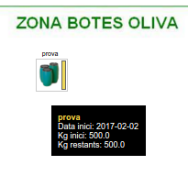
Si el tipus d'oliva escollida és trencada, apareix la mateixa pantalla d'elaboració amb uns camps afegits respecte a l'anterior.

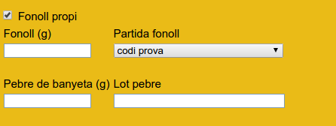
Aquí s'observa que si se selecciona “Fonoll propi”, al desplegable “Partida fonoll” podrem seleccionar el codi que s'ha donat d'alta a l'entrada de fonoll.
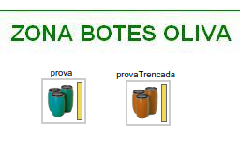

Una vegada acceptat el formulari, es crearà a la zona elegida la nova bota d'oliva trencada amb els ingredients que s'han indicat. La bota d'oliva trencada es diferencia de la d'oliva sencera pel color, la verda és oliva sencera i la marró oliva trencada.

Envasat d'oliva
L'envasat d'oliva és el següent pas per al procés d'elaboració d'oliva de taula.
A la primera pantalla demanarà la bota de la que es vol envasar i pitjant a següent apareix el formulari d'entrada de l'envasat.
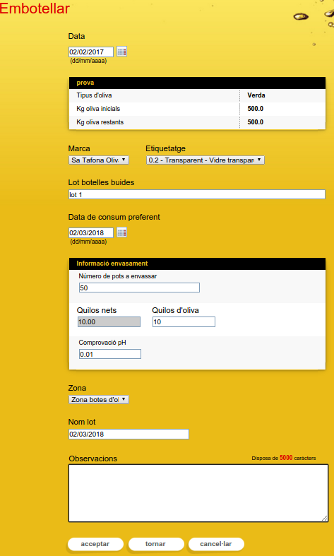
Abans de poder realitzar l'envasat s'ha d'haver sol·licitat al Consell Regulador que doni d'alta les marques i els etiquetatges que s'empraran per a l'envasat. Si no es sol·licita, a aquest formulari no apareixeran les dades de marca i etiquetatge i no es podrà fer l'envasat.
Omplint els camps i acceptant el formulari ens tornarà la vista establiment. Per a veure l'envasat que s'acaba de fer, s'ha d'anar a la zona destí que s'ha seleccionat al formulari.
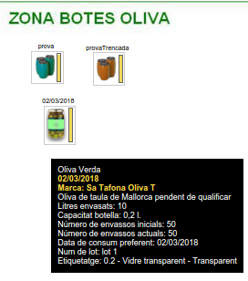
Si es posa el punter del mouse damunt l'envàs acabat de creat s'obté tota la informació de l'envasat. Les botes seguiran apareguent mentre tenguin contingut.

Etiquetat
Perquè es puguir fer la distribució dels productes envasats de què es disposa a l'establiment, és necesari que passin pel procés d'etiquetat.
A la primera pantalla es demana que es seleccioni l'envàs que es vol etiquetar i del què prèviament s'han d'haver sol·licitat les numeracions d'etiquetes al Consell Rregulador.

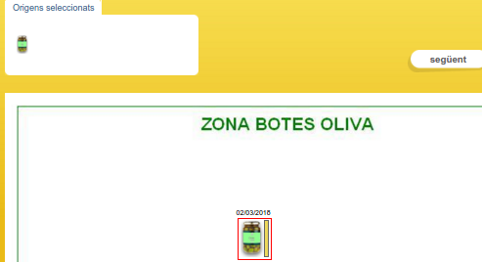
Aquesta pantalla només permet seleccionar envasos.
Una vegada seleccionat l'envàs que es vol etiquetar i pitjant següent apareix la següent formulari.

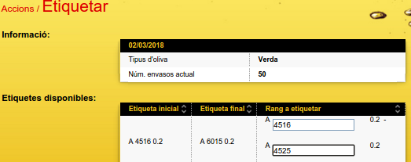
El primer block d'informació informa de l'envàs que s'ha seleccionat i del número d'envasos de què disposa per etiquetar.
Al segon block apareixen els rangs d'etiquetes demanades i que encara no han estat assignades a capa envasat.
Si per exemple es vol etiquetar 10 envasos, al rang d'etiquetes que té assignat s'indica la etiqueta inicial i la final. En aquest exemple s'ha posat de l'etiqueta 4516 a la 4525.
En acceptar el formulari i anar a la zona a on estava l'envàs es veu com a la informació que mostra l'envàs s'ha afegit “Etiquetes” amb el rang abans indicat.
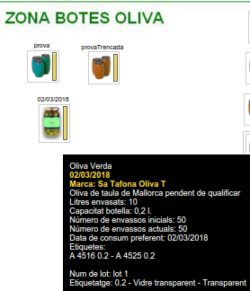

Autocontrol oliva
Mitjançant l'autocontrol es du a terme una garantia de qualitat amb mostrejos d'anàlisi que verifiquen que les partides comercialitzades amb Denominació D'origen Protegida reuneixen les condicions de producció, elaboració i envasat així com les característiques químiques, físiques i sensorials.
A la primera pantalla es demana seleccionar les botes a la que es vol fer l'autocontrol. Només es permet fer autocontrols damunt els contenidors que són botes d'oliva.
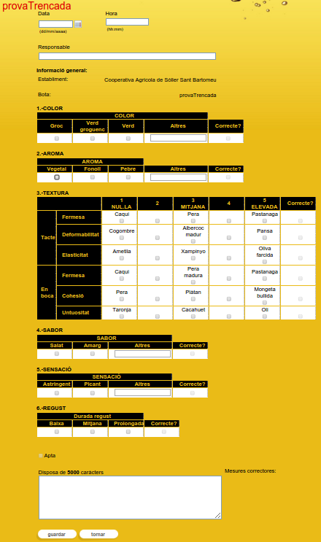

A cada un dels apartats, s'indica si és correcte o no segons la informació que s'introdueix.
Emplenant les caraterístiques dels apartats color, aroma, textura, sabor, sensació i regust Gestoli informarà si l'autocontrol és apte o no.
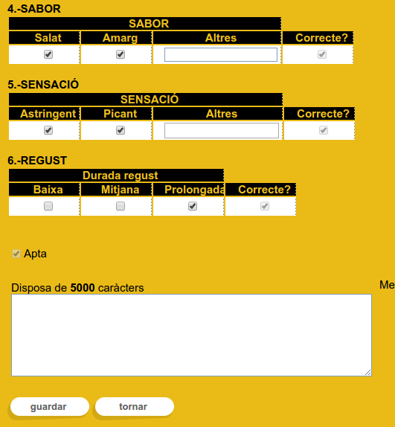

Sortida oliva
A aquesta acció es podrà fer la venda de l'oliva envasada.
A la primera pantalla demana seleccionar l'envàs o envasos del què es vol fer la venda.
Una vegada seleccionats i pitjant a següent s'obri el formulari de sortides a on s'ha d'indicar el nombre d'envasos, el motiu de sortida (Venda, Consum, Promoció, etc) i en cas de ser una venda, el destinatari, pais, província, població, tipus de document i número de document.
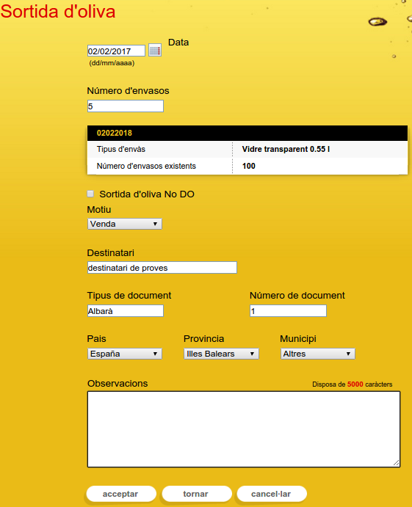

Per saber si la venda s'ha descomptat correctamet de l'envàs que hem seleccionat, s'ha d'anar a la vista establiment i a la informació de l'envàs es troba la informació del nombre d'envasos inicials i els actuals.

Sortida oliva crua a granel
La sortida d'oliva crua granel funciona a igual que la sortida d'oliva envasada, només que gestoli mostrarà per pantalla les entrades d'oliva de taula sense elaborar.
Aquesta és la pantalla a on s'ha de seleccionar l'origen de la venda.

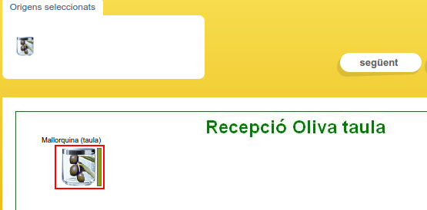
Una vegada seleccionat i pitjant a següent ens durà al formulari següent.
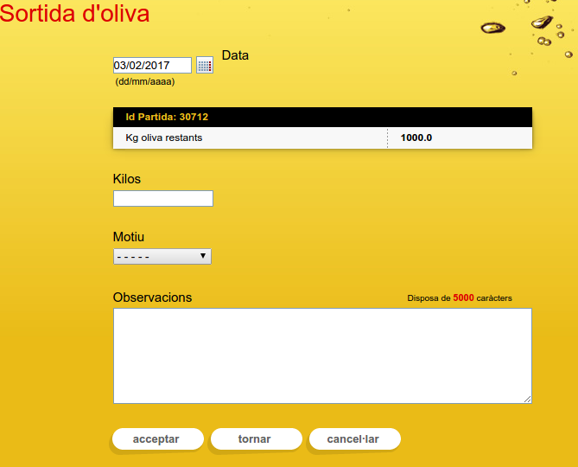

S'ha d'introduir la data de la venda, els kilos que es venen i elmotiu de la venda. Si s'escull “venda” es visualitzaran uns camps adicionals: destinatari, pais, província, població, tipus de document i número de document que s'han d'omplir.
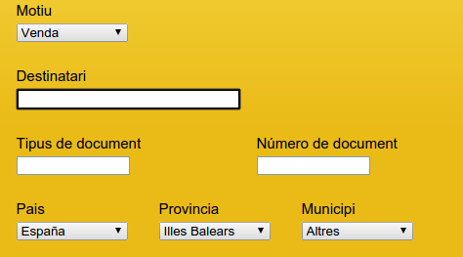

Sortida oliva en bota a granel

A igual que les sortides d'oliva crua, aquesta acció és per realitzar sortides d'oliva que es troben a les botes en elaboració. La primera pantalla mostrarà les botes que tenen oliva de taula. Les sortides d'oliva en bota només es realitzan de bota en bota, per tant només es pot seleccionar una bota.
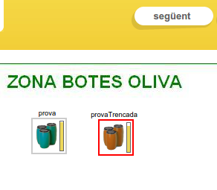
Pitjant següent ens durà a la pantalla del formulari de sortida.
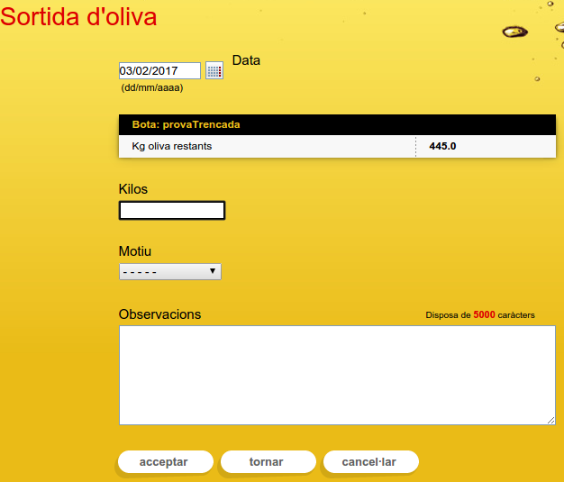
A igual que les 2 sortides anteriors, si es selecciona venda com a motiu de la sortida, apareixeran més camps que s'hauran d'omplir.

Consultes

Al menú de consultes, es troba l'apartat “Oliva de taula” a on es pot veure les consultes existents a gestoli per l'oliva de taula i les declaracions obligatòries a organismes oficials.
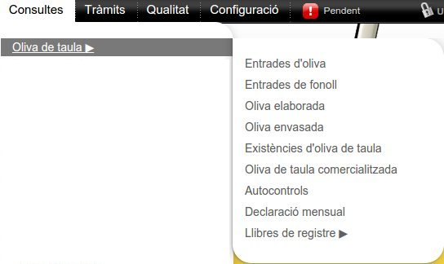

Totes les consultes es poden exportar en format de full de càlcul.

Entrades d'oliva
La primera consulta és per saber les entrades d'oliva de taula realitzada a una campanya o entre 2 dates.
A la pantalla inicial es mostrarà un selector de campanya i les dates inicials i finals.
Si es selecciona el selector de campanya no és necessari introduïr les dates inicials i finals.

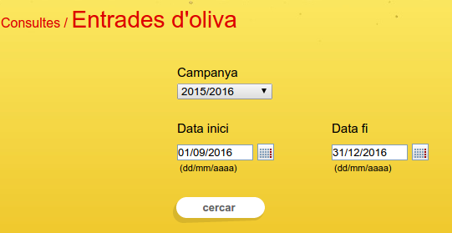
En pantalla es mostrarà el següent llistat segons el filtre realitzat
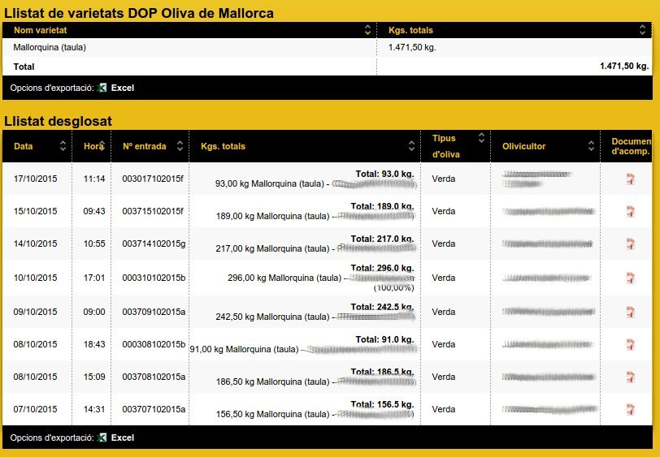
El llistat està dividit en 2 apartats, el primer fa un resum d'entrades per varietat d'oliva i el segon és el llistat d'entrades una per una.

A la darrera columna de l'informe pitjant l'icone podem veure el document d'acompanyament de l'entrada

Entrades de fonoll
Filtra les entrades de fonoll realitzades.
A la pantalla inicial es mostrarà un selector per campanya i les dates d'inici i final per filtrar la informació que es vol treure. A igual que a les entrades d'oliva de taula, aquest llistat disposa d'un icone amb el que es pot veure el document d'acompanyament de l'entrada de fonoll.
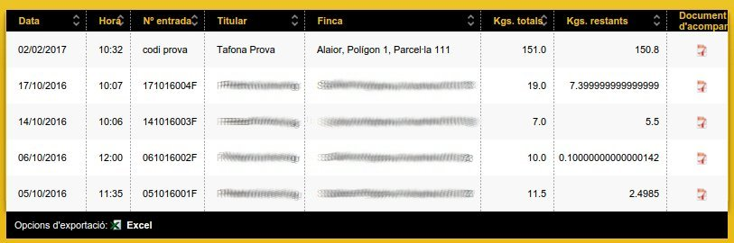

Oliva elaborada

Consulta l'oliva elaborada durant el període indicat als camps de data inicial i final
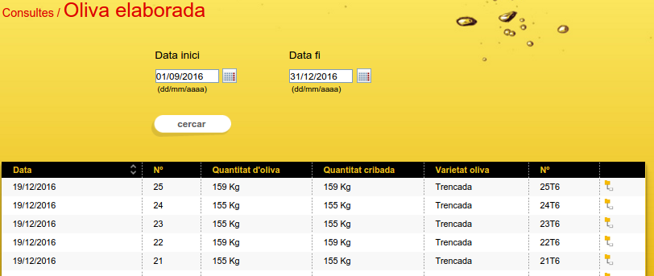

Oliva envasada
Consulta les sortides d'oliva envasada entre el període indicat als camps de data inicial i final
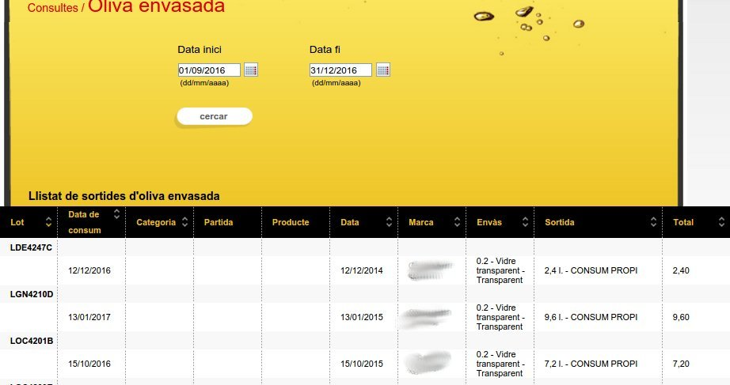

Existècies d'oliva de taula
Consulta les existències d'oliva de taula a la data introduïda al camp “Data”.
La consulta es divideix en 2 blocks. El primer indica les existències d'oliva de taula que hi ha a les botes en elaboració.
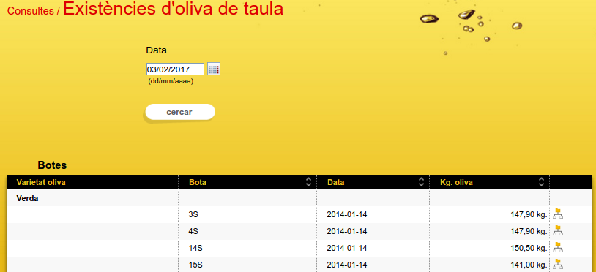

El segon indica les existències d'oliva de taula envasada.

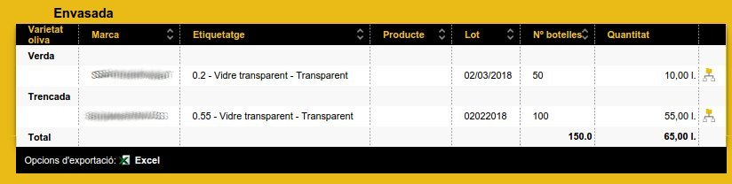

Oliva de taula comercialitzada

Consulta l'oliva de taula envasada que ha sigut comercialitzada durant el període indicat entre els camps data inici i data fi.

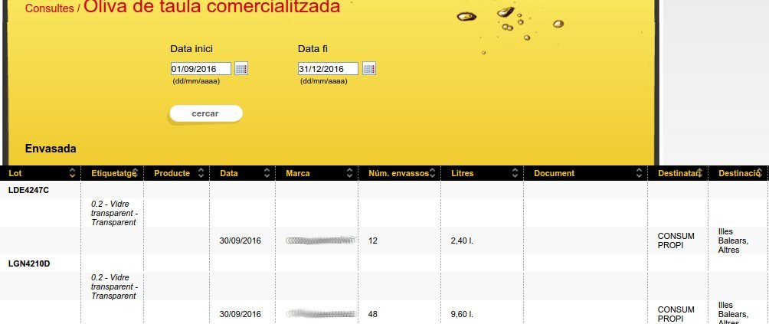

Autocontrols

Consulta els autocontrols realitzats a una bota indicada entre el període indicat als camps data inici i data fi.
A la primera pantalla s'haurà de seleccionar la bota de la que es vol consultar els autocontrols que se li han fet

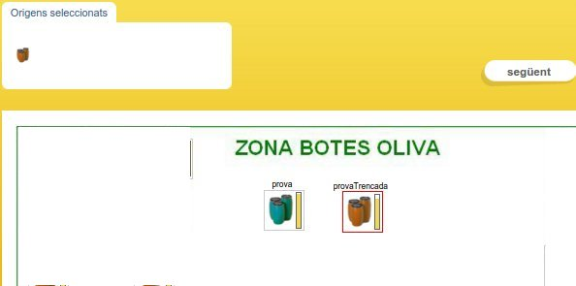
i pitjant següent ens mostrarà l'informe.

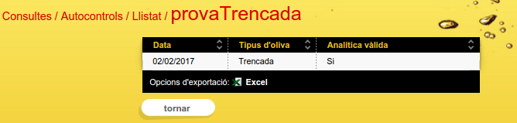

Pitjant damunt qualsevol línia del resultat, ens durà al formulari de l'entrada de l'autocontrol
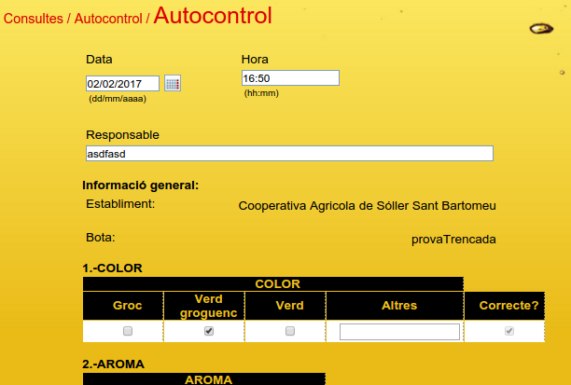

Declaració mensual

Aquesta consulta crea un document amb la declaració de productors d'oliva de taula amb les dades del període indicat als camps de data inici i data fi. Per defecte, gestoli posa el període anterior a la data actual del sistema.
A la pantalla inicial tenims els camps data inici i data fi.
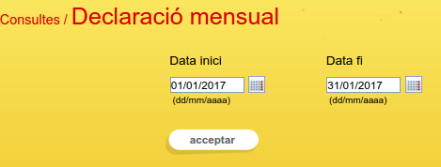

El document resultat està en format pdf.

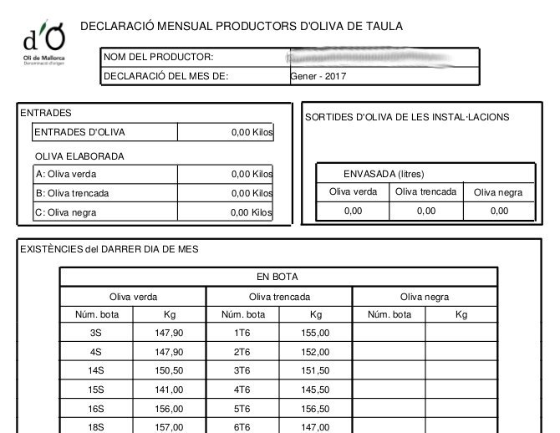

Llibres de registres

Registre d'entrades
Consulta del registre d'entrades d'oliva de taula pel període indicat als camps que apareixen a la pantalla inicial. Es pot filtrar per campanya o per rang de dates.

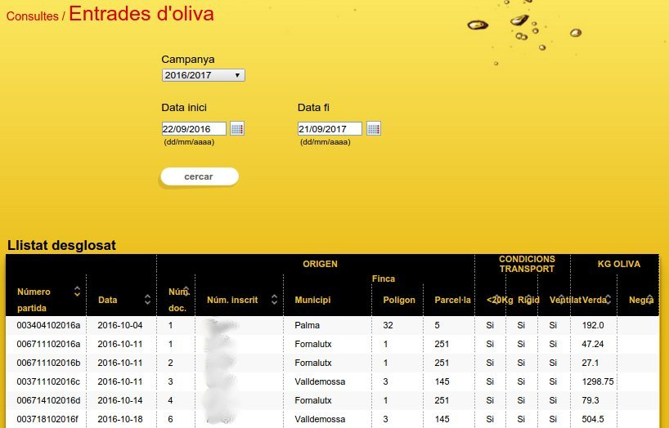

Registre d'elaboració
Consulta el registre d'elaboracions d'oliva de taula realitzats entre el període indicat. Aquest període pot ser per campanya o entre dues dates.
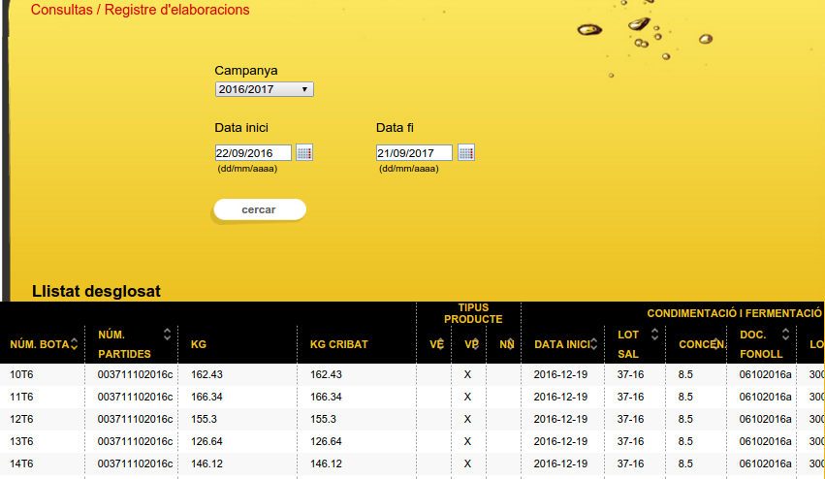

Registre de sortides
Consulta el registre de les embotellades i de les sortides d'oliva de taula realitzades entre el període indicat. Aquest període pot ser per campanya o entre dues dates.
L'informe es divideix en 2 blocks. El primer block indica les embotellades fetes durant el període. Les columnes VE, VP i NN indiquen el tipus d'oliva verda, trencada o negre respectivament.
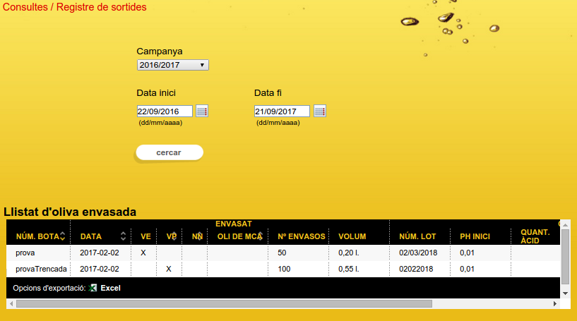
El segon block detalla les sortides d'oliva de taula realitzades durant el període.
